**暨南大学本科实验报告专用纸**

课程名称 计算机网络实验 成绩评定

实验项目名称 OSPF路由协议配置 指导教师 潘冰

实验项目编号 实验项目类型 实验地点 计算机网络实验室

学生姓名 赖智聪 学号 2019051118

学院 智能科学与工程 系 专业 信息安全

实验时间 2021 年 11 月 30 日 上 午～ 11 月 30 日 上 午

|  |
| --- |
| **一、实验目的** |
| * + 加深对OSPF路由协议工作原理的理解，掌握在路由器（或三层交换机）上配置OSPF的过程 。 |

|  |
| --- |
| **二、实验环境** |
| * + **实验设备**：两台路由器(R2632)或三层交换机，两台PC机，1根V35DCE、1根V35DTE。   + **拓扑结构：**   **.1**  **.22**  172.16.1.0/24  GE0/1  S2/0  **.1**  **.2**  PC2  192.168.1**.**0/24  172.16.3.0/24  **.11**  **RouterA**  **RouterB**  **.2**  S1/2 |
| **三、实验内容**   * + 多区域的划分。   + 配置路由器的OSPF协议。   + 观察路由表信息。测试网络的连通性。 |

**四、实验及分析**

实验过程：

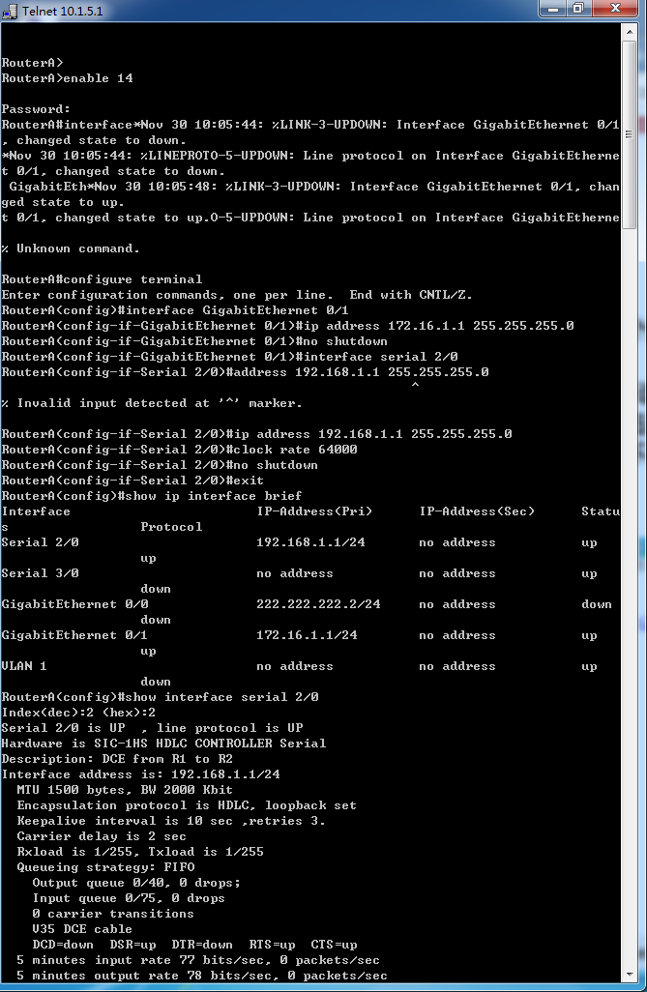

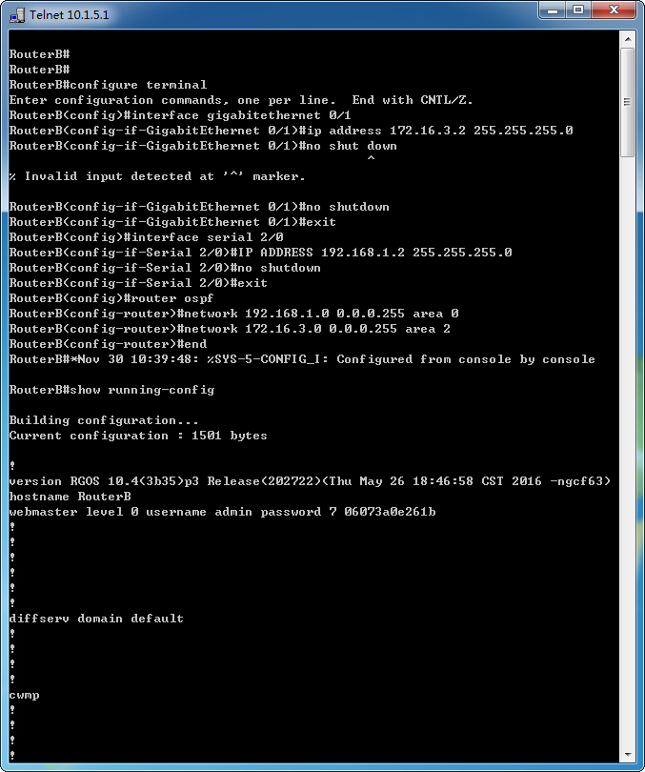

PC1 ping PC2:

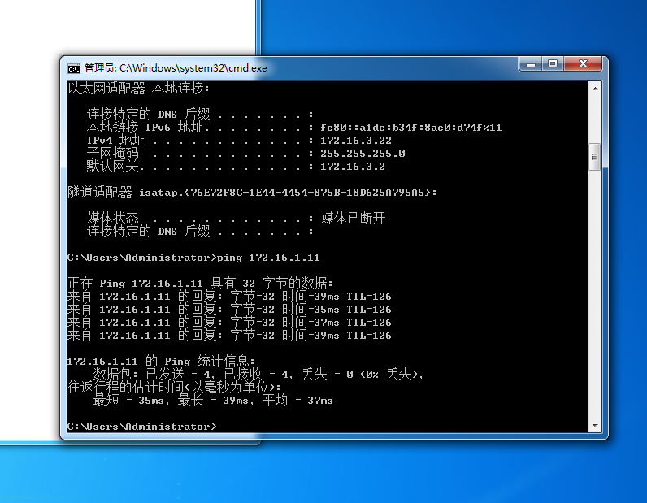

PC2 ping PC1:

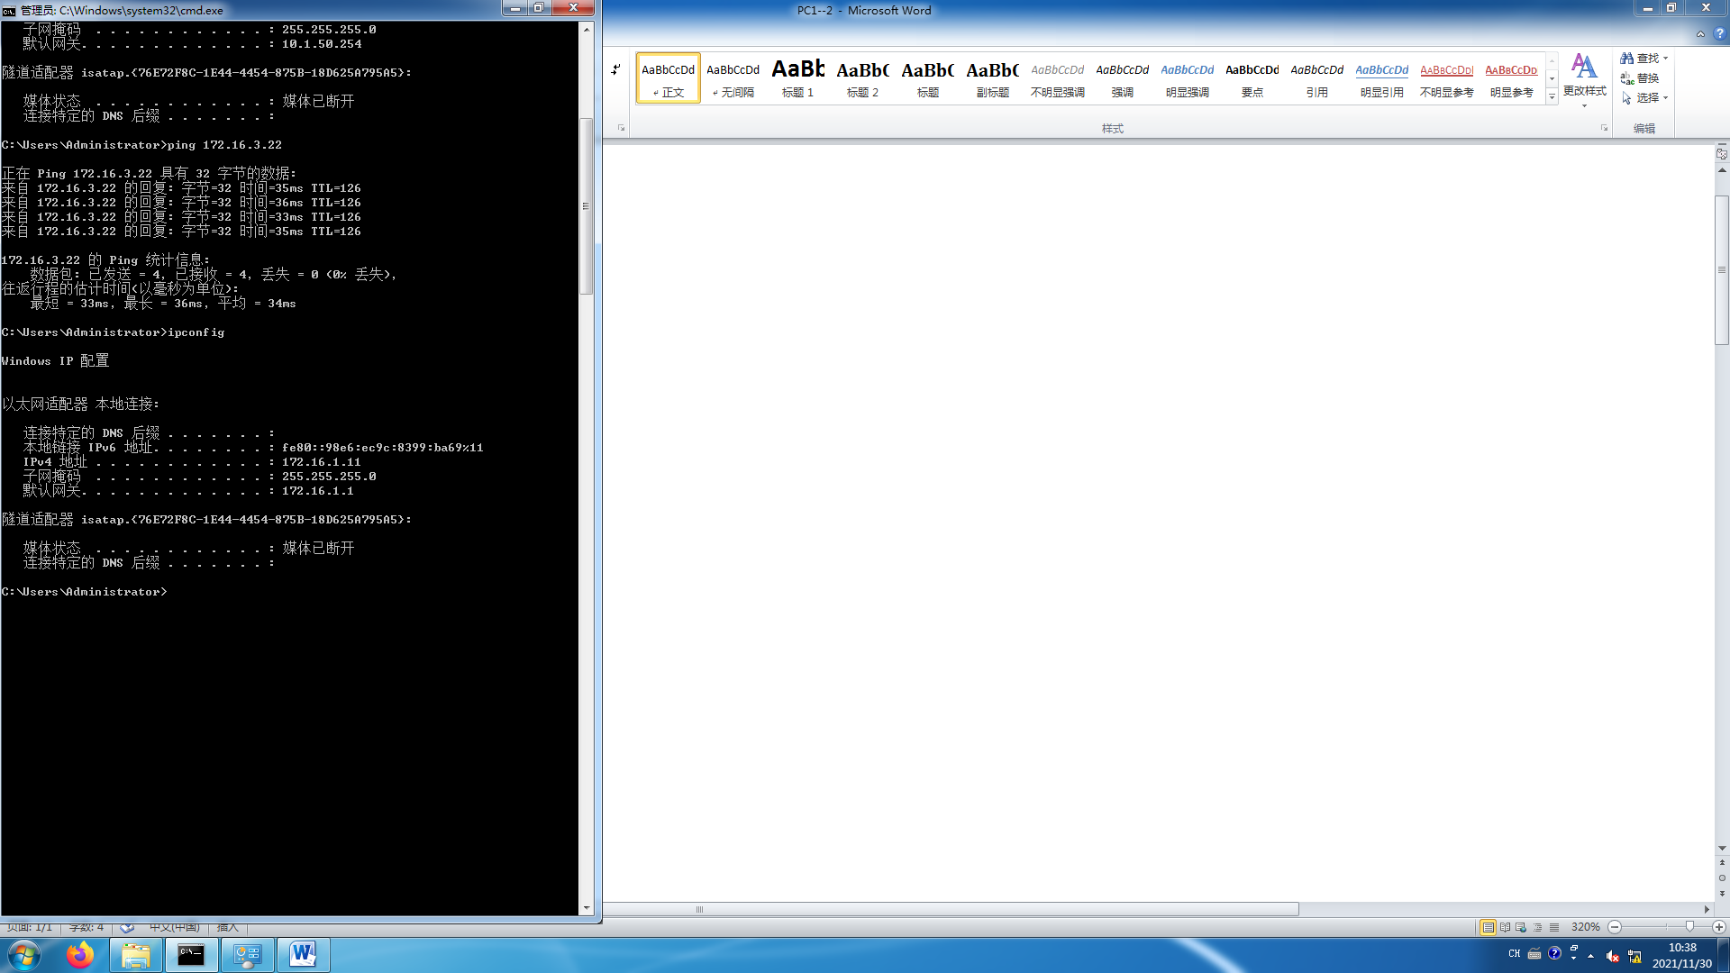

**五、实验总结**

通过实验，加深对OSPF路由协议配置的理解。